
Сандықтау ауданы бойынша 2021-2022 жылдарға арналған жайылымдарды басқару және оларды пайдалану жөніндегі жоспарды бекіту туралы
Ақмола облысы Сандықтау аудандық мәслихатының 2022 жылғы 21 ақпандағы № 14/3 шешімі
Қазақстан Республикасының "Қазақстан Республикасындағы жергілікті мемлекеттік басқару және өзін-өзі басқару туралы" Заңы 6 бабының 1 тармағының 15) тармақшасына, Қазақстан Республикасының "Жайылымдар туралы" Заңы 8 бабының 1) тармақшасына сәйкес, Сандықтау аудандық мәслихаты ШЕШІМ ҚАБЫЛДАДЫ:
1. Қоса беріліп отырған Сандықтау ауданы бойынша 2021-2022 жылдарға арналған жайылымдарды басқару және оларды пайдалану жөніндегі жоспар бекітілсін.
2. Осы шешім алғашқы ресми жарияланған күнінен кейін күнтізбелік он күн өткен соң қолданысқа енгізіледі және 2021 жылғы 1 қаңтардан бастап туындаған құқықтық қатынастарға таралады.
Сессия төрайымы, аудандық  мәслихат хатшысы | Г.Қадырова

Сандықтау аудандық мәслихатының
2022 жылғы 21 ақпандағы
№ 14/3 шешімімен
бекітілді
Сандықтау ауданы бойынша 2021-2022 жылдарға арналған жайылымдарды басқару және оларды пайдалану жөніндегі жоспар
1) Құқық белгілейтін құжаттар негізінде жер санаттары, жер учаскелерінің меншік иелері және жер пайдаланушылар бөлінісінде Сандықтау ауданының аумағында жайылымдардың орналасу схемасы (картасы) (Сандықтау ауданы бойынша 2021-2022 жылдарға арналған жайылымдарды басқару және оларды пайдалану жөніндегі жоспарына 1 қосымша);
2) Жайылым айналымдарының қолайлы схемалары (Сандықтау ауданы бойынша 2021-2022 жылдарға арналған жайылымдарды басқару және оларды пайдалану жөніндегі жоспарына 2 қосымша);
3) Жайылымдардың, оның ішінде маусымдық жайылымдардың сыртқы және ішкі шекаралары мен алаңдары, жайылымдық инфрақұрылым объектілері белгіленген картасы (Сандықтау ауданы бойынша 2021-2022 жылдарға арналған жайылымдарды басқару және оларды пайдалану жөніндегі жоспарына 3 қосымша);
4) Жайылым пайдаланушылардың су тұтыну нормасына сәйкес жасалған су көздерiне (көлдерге, өзендерге, тоғандарға, апандарға, суару немесе суландыру каналдарына, құбырлы немесе шахталы құдықтарға) қол жеткізу схемасы (Сандықтау ауданы бойынша 2021-2022 жылдарға арналған жайылымдарды басқару және оларды пайдалану жөніндегі жоспарына 4 қосымша);
5) Жайылымы жоқ жеке және (немесе) заңды тұлғалардың ауыл шаруашылығы жануарларының мал басын орналастыру үшін жайылымдарды қайта бөлу және оны берілетін жайылымдарға ауыстыру схемасы (Сандықтау ауданы бойынша 2021-2022 жылдарға арналған жайылымдарды басқару және оларды пайдалану жөніндегі жоспарына 5 қосымша);
6) Ауыл, ауылдық округ маңында орналасқан жайылымдармен қамтамасыз етілмеген жеке және (немесе) заңды тұлғалардың ауыл шаруашылығы жануарларының мал басын шалғайдағы жайылымдарға орналастыру схемасы (Сандықтау ауданы бойынша 2021-2022 жылдарға арналған жайылымдарды басқару және оларды пайдалану жөніндегі жоспарына 6 қосымша);
7) Ауыл шаруашылығы жануарларын жаюдың және айдаудың маусымдық маршруттарын белгілейтін жайылымдарды пайдалану жөніндегі күнтізбелік графигі (Сандықтау ауданы бойынша 2021-2022 жылдарға арналған жайылымдарды басқару және оларды пайдалану жөніндегі жоспарына 7 қосымша).

Сандықтау ауданы бойынша
2021-2022 жылдарға арналған
жайылымдарды басқару және
оларды пайдалану жөніндегі
жоспарына 1 қосымша
Құқық белгілейтін құжаттар негізінде жер санаттары, жер учаскелерінің меншік иелері және жер пайдаланушылар бөлінісінде Сандықтау ауданының аумағында жайылымдардың орналасу схемасы (картасы)

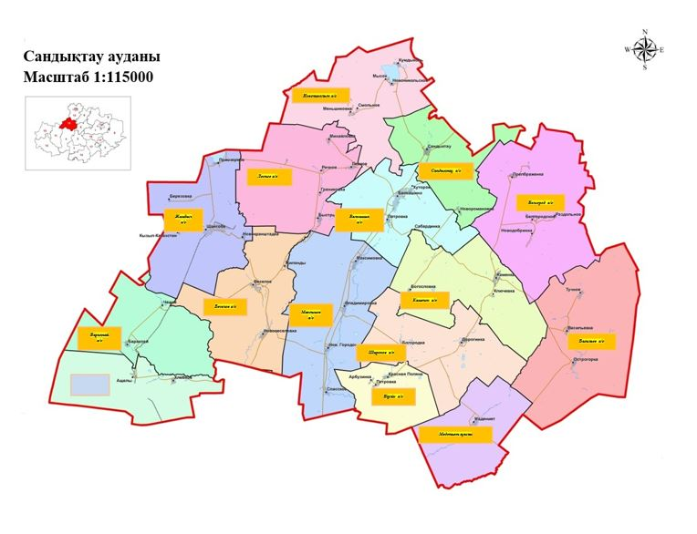

Сандықтау ауданының жайылымдардың орналасу схемасына (картасына) беріліп отырған жер учаскілерінің меншік иелері және жер пайдаланушылар тізімі
1 | Абилов Алтынбек Тельманулы
2 | Уйсимбаев Азат Умербекович
3 | Бектемисов Дулат Жазгалиевич
4 | Колесник Александр Михайлович
5 | Ботин Жанайдар Оспанович
6 | Нуралин Салимжан Мирамович
7 | Досмуханов Кайрат Айдарханович
8 | Досмуханов Кабдулмурат Айдарханович
9 | Кинжалин Серик Муратбекович
10 | Кулюбаев Гизатолла Турсунович
11 | Досмуханов Марат Айдарханович
12 | Сейтжанов Мухажан Негометжанович
13 | Любимова Елена Анатольевна
14 | Шаймурзин Елюбай Кабылсерикович
15 | Досмуханов Талгат Айдарханович
16 | Тлеубаев Дауренбек Каппасович
17 | Асадов Физули Шакили-Оглы
18 | Косманов Жамбул Амиргалиевич
19 | Темеркулов Джексембек Джамухамедович
20 | Дарбазанов Михаил Хасанович
21 | Жуковский Игорь Генадьевич
22 | Белик Николай Николаевич
23 | Хасенов Кайрат Сансызбаевич
24 | Миронов Николай Алексеевич
26 | Белуха Валерия Владимировна
27 | Рау Олег Федорович
28 | Архипов Анатолий Александрович
29 | Докаева Таисия Шариповна
30 | Анапин Жумабай Камидулович
31 | Умербекова Фарида Байжумановна
32 | Малгаждаров Айган Тлеукобылович
34 | Жандарбекова Ырсжан Апаккызы
35 | Алпысбаев Нияз Есенгельдинович
36 | Асылбеков Сайранбек Темирханович
37 | Салимжанов Уранбек Кабдулович
38 | Алпысбаев Есмурза Кубешевич
39 | Мирзоев Намик Валиш-Оглы
40 | Кулахметов Жумабай Тулькибаевич
41 | Машранов Бекжан Коппасович
43 | Часовитина Татьяна Ивановна
44 | Жакиялин Жанбырбай Тулегенович
45 | Жабикеев Кенжебай Аппакович
46 | Машранов Арман Дулатович
47 | Амрин Агайдар Дарбаевич
48 | Гербаев Магомед-Сали Ханкович
49 | Мейрамов Казыбек Ондасынович
50 | Межидов Хусейн
51 | Дашаев Эмрен Абасович
52 | Абуев Рамзан Лечиевич
54 | Досымбеков Махамбет Жуносович
55 | Умаров Ломали М.
56 | Клятский В.Н.
57 | Казанков С.Н./Казанков В.Н.
58 | Хучаев Жабраил Мугданулы
61 | Чернов Игорь Васильевич
62 | Батешев Алке Молдабаевич
63 | Съезбеков Аскар Съезбекович
64 | Тукенов Айдос есенгельдинович
65 | Есенбаев Кайрат Сеилбекулы
66 | Исмаилов Нарбота Жалимбаевич
67 | Есенбаев Сакен Кожабекович
68 | Сайдалинов Ербол Желкайдарович
69 | Алтенов Уралбай Курмангалиевич
70 | Кених Василий Васильевич
71 | Нурмухан Нияз Айдарбекулы
72 | Селимханов Рамзан Шуаипович
73 | Газиев Вахид Масаевич
74 | Рожапов Хезир Илесович
75 | Берсункаев Абу Ромозанович
76 | Дадаев Исраил Каримович
77 | Байсаров Ахият Магомедович
78 | Дашаев Магамед Насвалович
79 | Джабраилова Роза Салмановна
80 | Абаев Исрапил Джабраилович
83 | Каримов Хамзат Харонович
84 | Цухаев Рукман Вахидович
85 | Магамадов Зейламх Эльмарзович
86 | Загаев Дога Алсолтович
88 | Модырбиев Хансултан
89 | Дудуркаев Хусейн Хамитович
90 | Загаев Али Алсолтович
91 | Успанов Аслан Саламбекович
92 | Дудуркаев И.Э.
93 | Уциев Юсуп Пацуевич
94 | Уциев А.М.
95 | Акулов Игорь Генадьевич
96 | Миронов Николай Алексеевич
97 | Маклаков Н.И.
99 | Нуралиев А.Ж.
100 | Тамбовцев Николай Николаевич
101 | Тулеген Биржан Тулебергенович
102 | Гофшмидт Евгений Владимирович
103 | Тамбовцев Юрий Николаевич
104 | Акмаганбетовой Зауре Салкеновне
105 | Чернышев В.Н.
106 | Санбаева Жумаш Капановна
107 | Болкоев Муса Ахмедович
108 | Абуев Махмуд Магомед-Салиевич
109 | Кузданов Еркен Муратович
110 | Тамбовцев Николай Николаевич
111 | Прокопьев Д.А.
112 | Даутов Жаналы
113 | Ботвинов Михаил Иванович
114 | Баубеков Мурат Мухамбетович
115 | Гарифулина Мадина Кудайбергеновна
116 | Шадиев Мусса Заудинович
117 | Деобальд Леонид Андреевич
118 | Барахоев Яхя Хамидович
119 | Тамбовцев Петр Николаевич
120 | Шмит Александр Александрович
121 | Тасеменов Кайдар Тасеменович
123 | Омаров Талгат Сейтмухамбетович
124 | Гофшмидт Евгений Владимирович
125 | Барахоев Яхя Хамидович
127 | Черемнов Александр Петрович
128 | Абрамян Мариэтта Аргамовна
129 | Кыдырбекова Мина Темирбековна
130 | Калишева Гульшара Хабдырахмановна
131 | Емельянов А.А.
132 | Сыркин Анатолий Анатольевич
133 | Любимова Елена Анатольевна
134 | Перфилов Александр Сергеевич
135 | Любимов Артем Витальевич
136 | Капышева Салтанат
137 | Какаева Яхита Заиндыновна
138 | Борона Юрий Алексеевич
139 | Наукенов Канат Бекежанович
141 | Любимов Виталий Юрьевич
142 | Мустафин Муратбек Абдугапарович
143 | Жеребков Александр Анатольевич
144 | Жетписбаев Болат Абуталипович
145 | Альжапаров Темирболат Муханбетрахимович
146 | Шахтамиров Ибрагим Алвадиевич
147 | Наумец Степан Иванович
148 | Демченко Петр Григорьевич
149 | Искакова Алия Валерьевна
150 | Зорин Владимир Андреевич
151 | Аяпбергенов Жабай Каппасович
152 | Мадарбиев Иса Иагамедович
153 | Борона Юрий Александрович
154 | Любимов Артем Витальевич
155 | Закусилов Александр Александрович
156 | Копайцов.В.М.
157 | Альбекова Ш.Д
158 | Баисов А.К.
Мемлекеттік емес ауылшаруашылық ұйымдар
1 | "ПЗ Балкашинский" жауапкершілігі шектеулі серіктестігі
2 | "Свободное" жауапкершілігі шектеулі серіктестігі
3 | "Спасское-Агро" жауапкершілігі шектеулі серіктестігі
4 | "СХП Грицаев и К" жауапкершілігі шектеулі серіктестігі
5 | "Максимовское" жауапкершілігі шектеулі серіктестігі
6 | "СХП 1 Мая" жауапкершілігі шектеулі серіктестігі
7 | "Максимовское" жауапкершілігі шектеулі серіктестігі
8 | "Граниковское" жауапкершілігі шектеулі серіктестігі
9 | "Сандыктау" жауапкершілігі шектеулі серіктестігі
10 | "Жабай" жауапкершілігі шектеулі серіктестігі
11 | "Белгородское" жауапкершілігі шектеулі серіктестігі
12 | "Ключевка" жауапкершілігі шектеулі серіктестігі
13 | "Каменка и Д" жауапкершілігі шектеулі серіктестігі
14 | "КолосЗолотаяНива" жауапкершілігі шектеулі серіктестігі
15 | "Нина и Виктория" жауапкершілігі шектеулі серіктестігі
16 | "Улан-1" жауапкершілігі шектеулі серіктестігі
17 | "Мадениет" жауапкершілігі шектеулі серіктестігі
18 | "Алюр Агро" жауапкершілігі шектеулі серіктестігі
19 | "Барт" жауапкершілігі шектеулі серіктестігі
20 | "СХП Самат" жауапкершілігі шектеулі серіктестігі
21 | "Бастау Агро С" жауапкершілігі шектеулі серіктестігі
22 | "Байдалы" жауапкершілігі шектеулі серіктестігі
23 | "СХП Байдалы 2" жауапкершілігі шектеулі серіктестігі
24 | "Жыланды-2004" жауапкершілігі шектеулі серіктестігі
25 | "СХП НАН" жауапкершілігі шектеулі серіктестігі
26 | "Широкое" жауапкершілігі шектеулі серіктестігі
27 | "Алтын-Жер" жауапкершілігі шектеулі серіктестігі
28 | "Сандыктау-Колос" жауапкершілігі шектеулі серіктестігі
29 | "СХП Дулат" жауапкершілігі шектеулі серіктестігі
30 | "УНИ" жауапкершілігі шектеулі серіктестігі
31 | "Балкашинский ПДУ" жауапкершілігі шектеулі серіктестігі
32 | "Заман" жауапкершілігі шектеулі серіктестігі
33 | "Кайырлы" жауапкершілігі шектеулі серіктестігі
34 | "СПХ Умаров" жауапкершілігі шектеулі серіктестігі
35 | "Ульзана" жауапкершілігі шектеулі серіктестігі
36 | "ПКФ Новоникольское" жауапкершілігі шектеулі серіктестігі
37 | "УНИ" жауапкершілігі шектеулі серіктестігі
38 | "Алтын-Жер" жауапкершілігі шектеулі серіктестігі
39 | "Элина" жауапкершілігі шектеулі серіктестігі
40 | "Сандыктау-Агро" жауапкершілігі шектеулі серіктестігі
41 | "Агро-Шанс" жауапкершілігі шектеулі серіктестігі
42 | "Родной край" жауапкершілігі шектеулі серіктестігі
43 | "Агро-LАКЕ" жауапкершілігі шектеулі серіктестігі
44 | "СХП Ардак" жауапкершілігі шектеулі серіктестігі
45 | "Шан-Агро" жауапкершілігі шектеулі серіктестігі
46 | "Труд" жауапкершілігі шектеулі серіктестігі
47 | "Керегетас" жауапкершілігі шектеулі серіктестігі
48 | "US Agro" жауапкершілігі шектеулі серіктестігі
49 | "Жаксылык" жауапкершілігі шектеулі серіктестігі
50 | "Богородка" ауыл шаруашылығы өндірістік кооперативі
51 | "Нур-Даур group" жауапкершілігі шектеулі серіктестігі
52 | "Ак жол 2014" ауыл шаруашылығы өндірістік кооперативі
Мемлекеттік ауылшаруашылық ұйымдар мен оқу орындары
1 | Каменка агро-техникалық колледжі

Сандықтау ауданы бойынша
2021-2022 жылдарға арналған
жайылымдарды басқару және
оларды пайдалану жөніндегі
жоспарына 2 қосымша
Жайылым айналымдарының қолайлы схемалары
Жылдар | 1 қаша | 2 қаша | 3 қаша | 4 қаша
2021 | көктемгі-жазғы мезгіл 1 | жазғы мезгіл 2 | күзгі мезгіл 3 | демалатын қаша
2022 | демалатын қаша | көктемгі-жазғы мезгіл 1 | жазғы мезгіл 2 | күзгі мезгіл 3
Ескертпе: 1, 2, 3, 4–жылына қашаны пайдалану кезегі.

Сандықтау ауданы бойынша
2021-2022 жылдарға арналған
жайылымдарды басқару және
оларды пайдалану жөніндегі
жоспарына 3 қосымша
Жайылымдардың, оның ішінде маусымдық жайылымдардың сыртқы және ішкі шекаралары мен алаңдары, жайылымдық инфрақұрылым объектілері белгіленген карта
Сандықтау ауданы бойынша маусымдық жайылымдардың алаңы 137 690,4 гектарды құрайды. Оның ішінде ауыл шаруашылығы мақсатындағы жерлерде 75 593,64 гектар, елді мекендердің жерлерінде 47 331,5 гектар, босалқы жерлерінде 12 519 гектар.

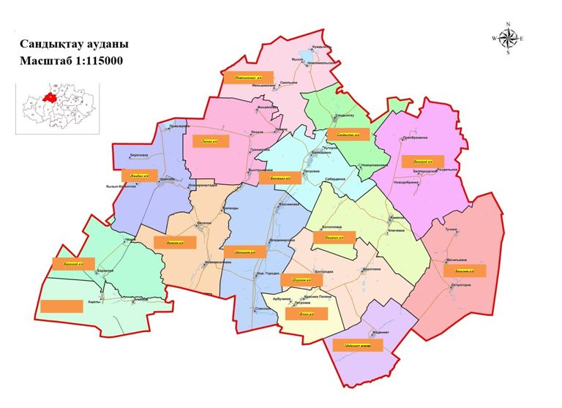

Сандықтау ауданы бойынша
2021-2022 жылдарға арналған
жайылымдарды басқару және
оларды пайдалану жөніндегі
жоспарына 4 қосымша
Жайылым пайдаланушылардың су тұтыну нормасына сәйкес жасалған су көздерiне (көлдерге, өзендерге, тоғандарға, апандарға, суару немесе суландыру каналдарына, құбырлы немесе шахталы құдықтарға) қол жеткізу схемасы
Ауыл шаруашылық жануарына су тұтынудың орташа тәуліктік нормасы Қазақстан Республикасы Премьер-Министрі орынбасары - Қазақстан Республикасы Ауыл шаруашылық министрінің 2017 жылғы 24 сәуірдегі № 173 бұйрығымен бекітілген Жайылымдарды ұтымды пайдалану қағидаларының 9-тармағына сәйкес (Нормативтік құқықтық актілерді мемлекеттік тіркеу тізілімінде № 15090 болып тіркелген) анықталады.
Аудан аумағында суаратын немесе суландыратын каналдары жоқ.
Жайылым пайдаланушылардың су тұтыну қол жеткізу схемалары

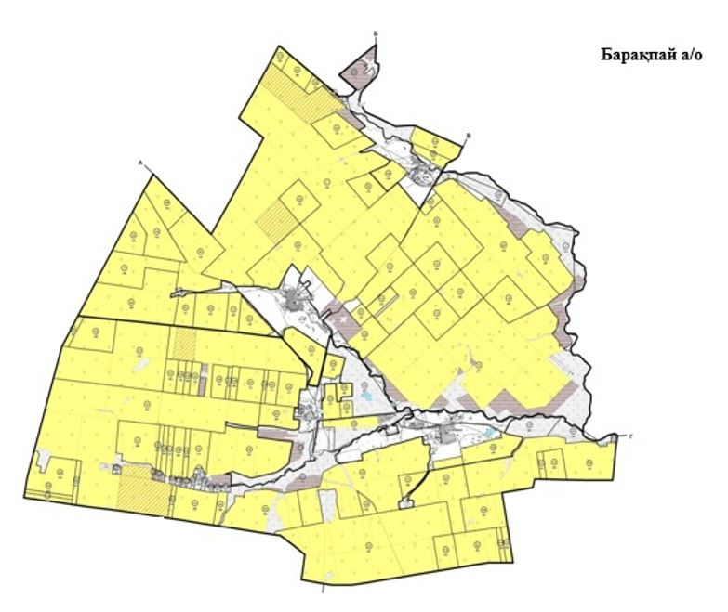

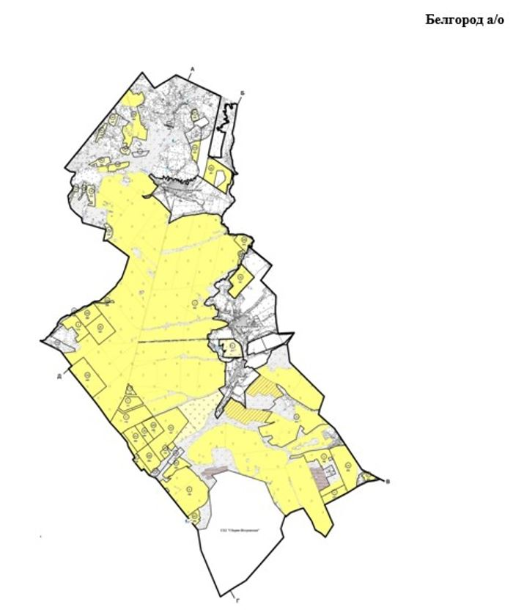

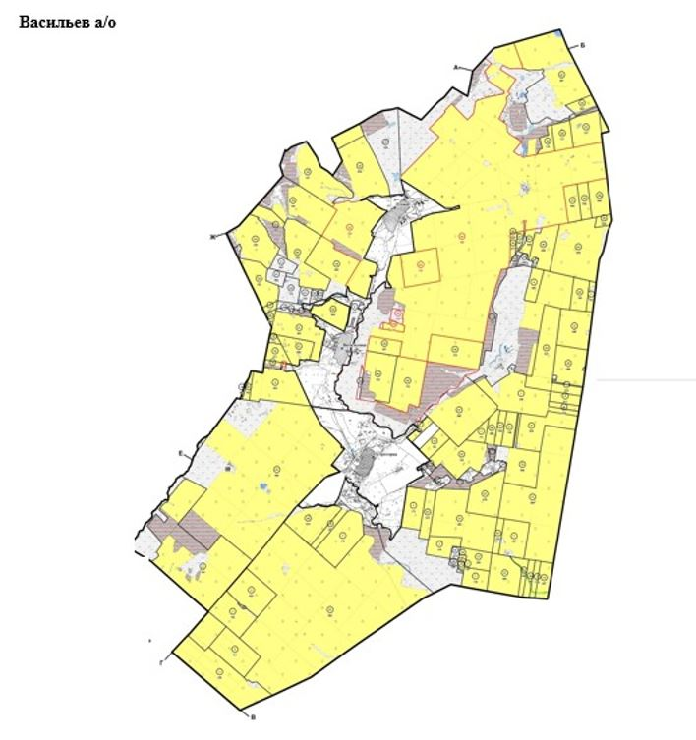

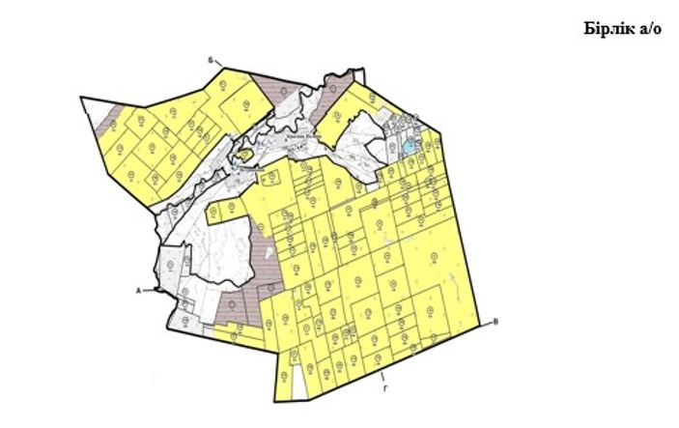

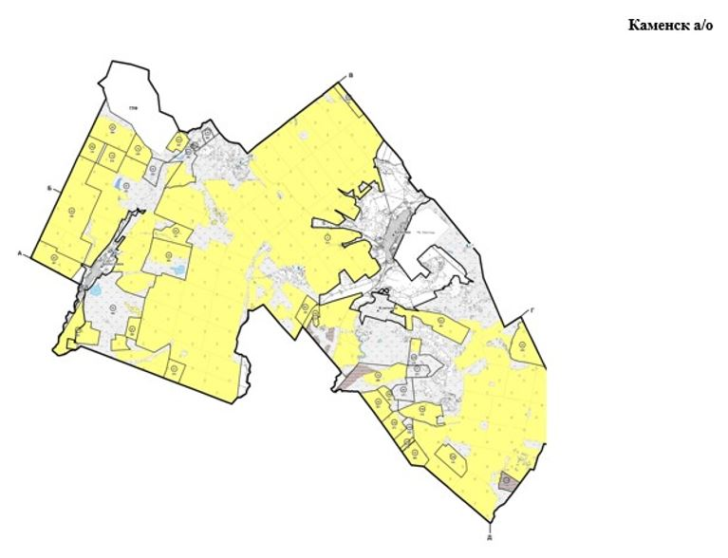

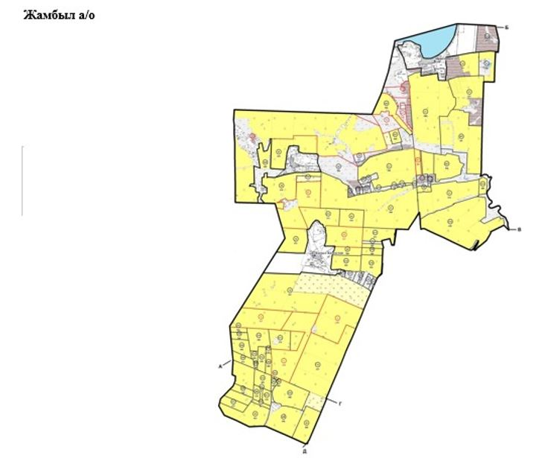

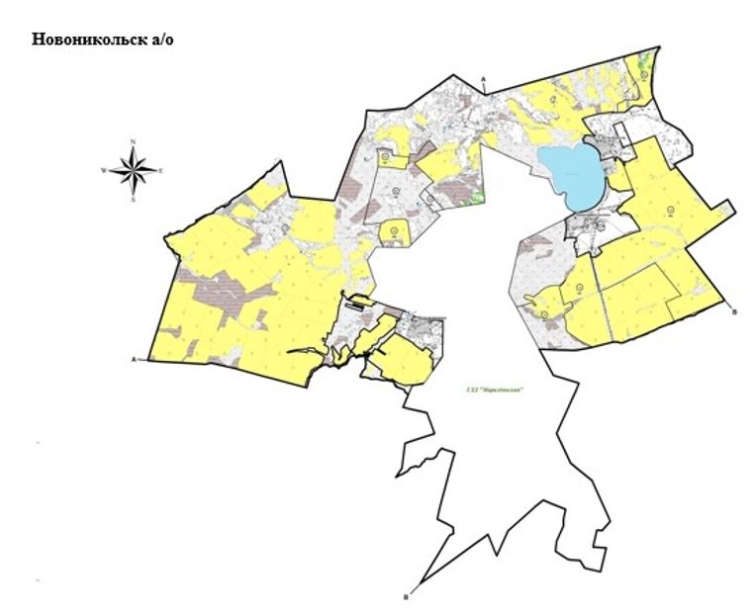

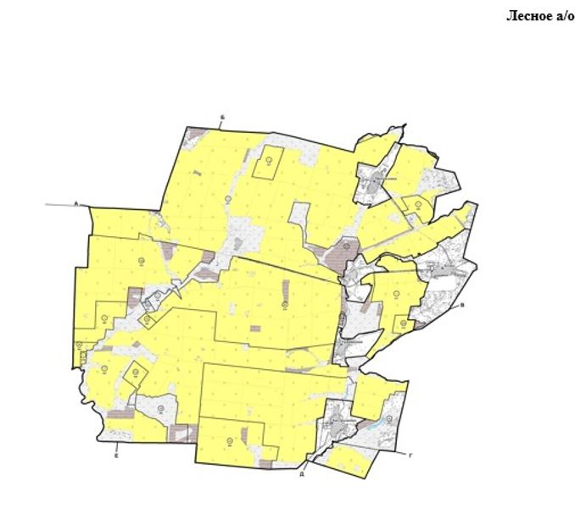

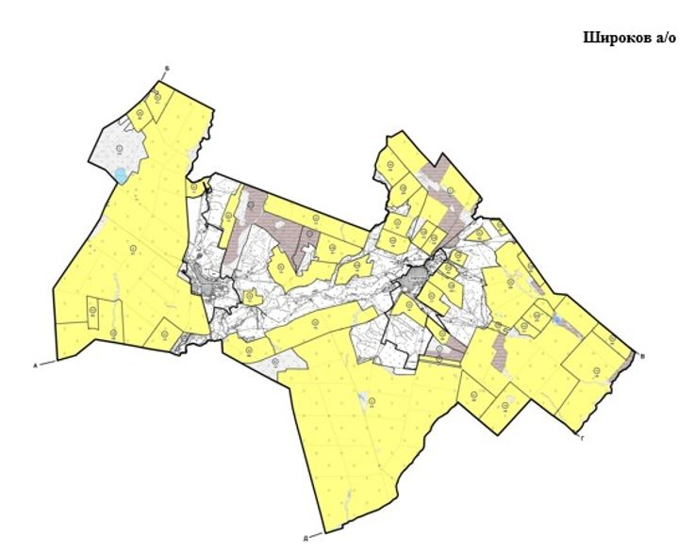

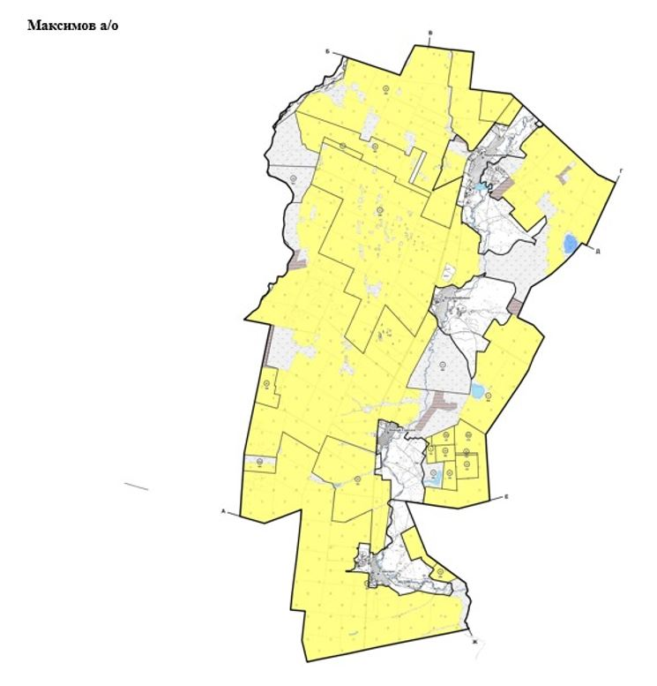

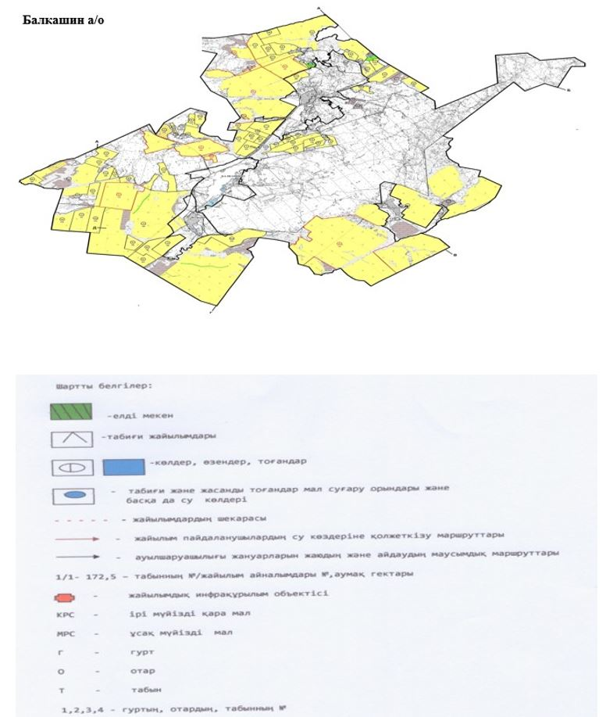

Сандықтау ауданы бойынша
2021-2022 жылдарға арналған
жайылымдарды басқару және
оларды пайдалану жөніндегі
жоспарына 5 қосымша
Жайылымы жоқ жеке және (немесе) заңды тұлғалардың ауыл шаруашылығы жануарларының мал басын орналастыру үшін жайылымдарды қайта бөлу және оны берілетін жайылымдарға ауыстыру схемасы

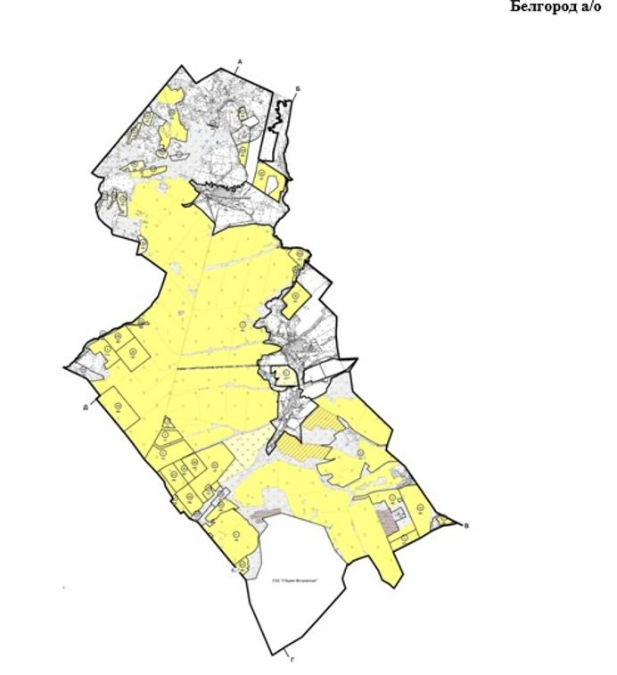

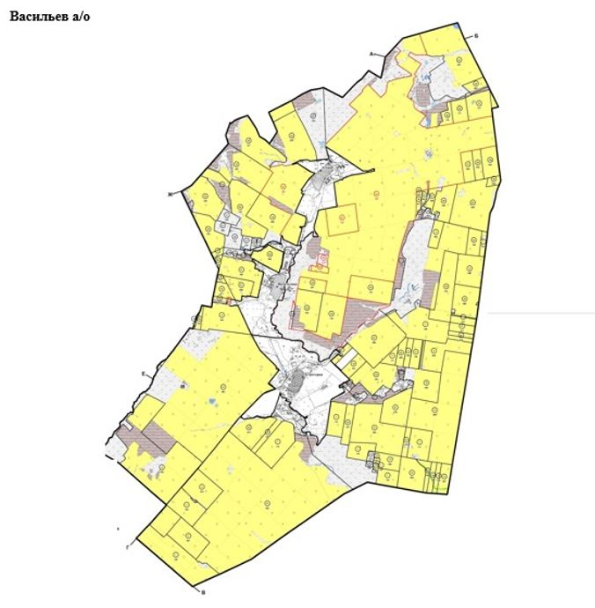

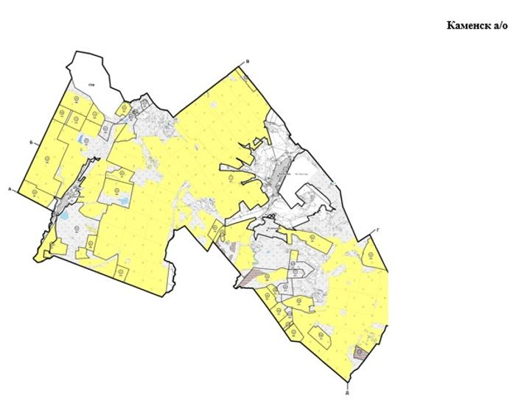

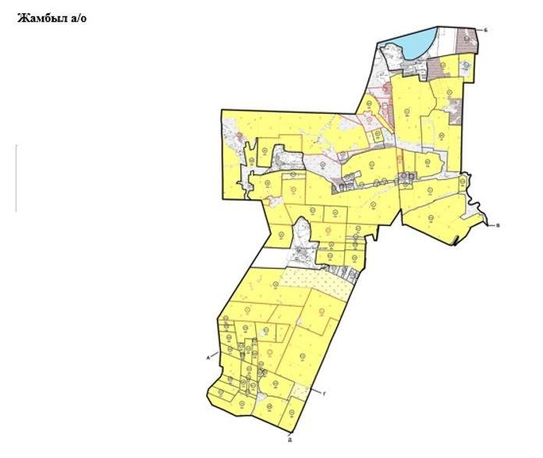

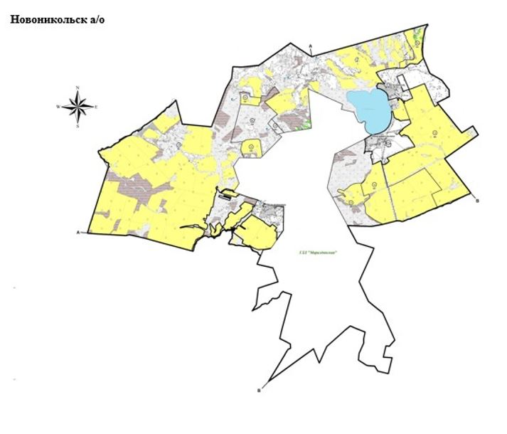

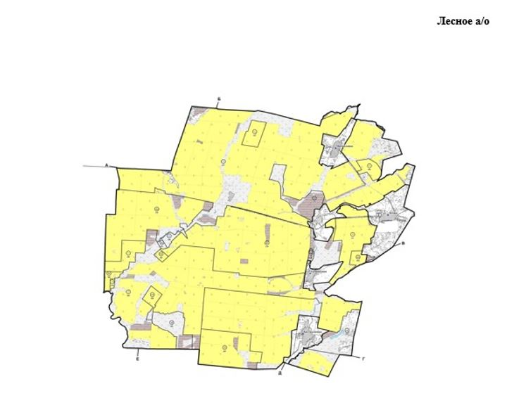

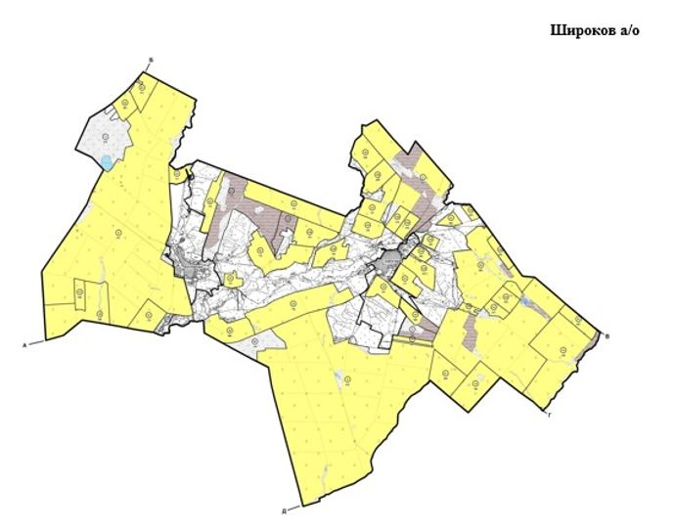

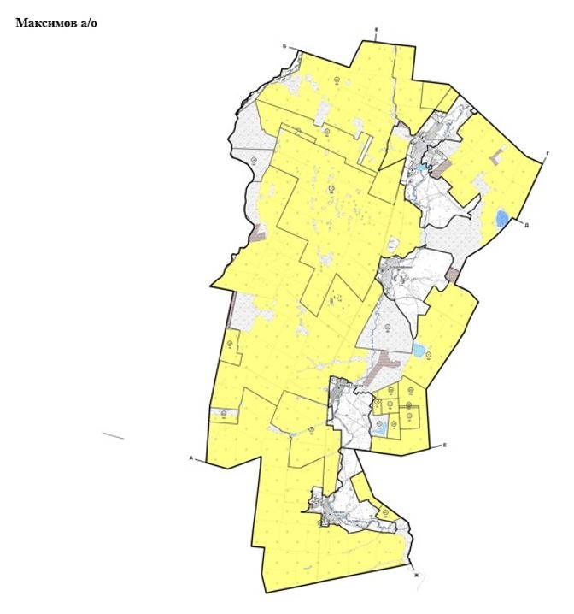

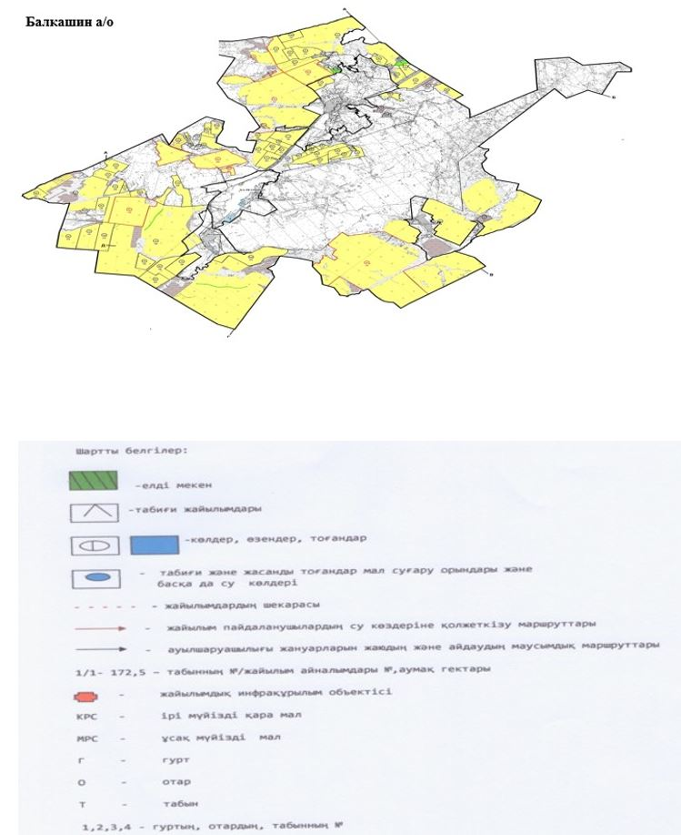

Жайылымдарды басқару және оларды пайдалану жөніндегі жоспарға сәйкес ауыл, ауылдық округ маңында орналасқан жайылымдармен қамтамасыз етілетін жеке және (немесе) заңды тұлғалар 2021-2022 жылдарға арналған ТІЗІМІ
№ р/б | Атауы
1 | "Адина" ауыл шаруашылығы өндірістік кооперативі
 | "Амалия" ауыл шаруашылығы өндірістік кооперативі
 | "Анара ЖС" ауыл шаруашылығы өндірістік кооперативі
 | "Арулан" ауыл шаруашылығы өндірістік кооперативі
 | "Аян" ауыл шаруашылығы өндірістік кооперативі
 | "Баракпай" ауыл шаруашылығы өндірістік кооперативі
 | "Богородка" ауыл шаруашылығы өндірістік кооперативі
 | "Буденое" ауыл шаруашылығы өндірістік кооперативі
 | "Вахаб" ауыл шаруашылығы өндірістік кооперативі
 | "Жаслан" ауыл шаруашылығы өндірістік кооперативі
 | "Жыланды" ауыл шаруашылығы өндірістік кооперативі
 | "Заречное" ауыл шаруашылығы өндірістік кооперативі
 | "Мадияр-1" ауыл шаруашылығы өндірістік кооперативі
 | "Максимовка" ауыл шаруашылығы өндірістік кооперативі
 | "Манат-1" ауыл шаруашылығы өндірістік кооперативі
 | "Мельников" ауыл шаруашылығы өндірістік кооперативі
 | "Михайловка" ауыл шаруашылығы өндірістік кооперативі
 | "Нур" ауыл шаруашылығы өндірістік кооперативі
 | "Петровское-2" ауыл шаруашылығы өндірістік кооперативі
 | "Приозерное" ауыл шаруашылығы өндірістік кооперативі
 | "Сандыктау" ауыл шаруашылығы өндірістік кооперативі
 | "Целина" ауыл шаруашылығы өндірістік кооперативі
 | "Элим" ауыл шаруашылығы өндірістік кооперативі
 | "Серик" жеке кәсіпкер
 | "Белуха-3" ауыл шаруашылығы өндірістік кооперативі
 | "Каримов М.Х." жеке кәсіпкер
 | "Гулиев И.И." жеке кәсіпкер
 | "Бойняжев Г.И." жеке кәсіпкер
 | "Бочаров И.З." жеке кәсіпкер

Сандықтау ауданы бойынша
2021-2022 жылдарға арналған
жайылымдарды басқару және
оларды пайдалану жөніндегі
жоспарына 6 қосымша
Ауыл, ауылдық округ маңында орналасқан жайылымдармен қамтамасыз етілмеген жеке және (немесе) заңды тұлғалардың ауыл шаруашылығы жануарларының мал басын шалғайдағы жайылымдарға орналастыру схемасы

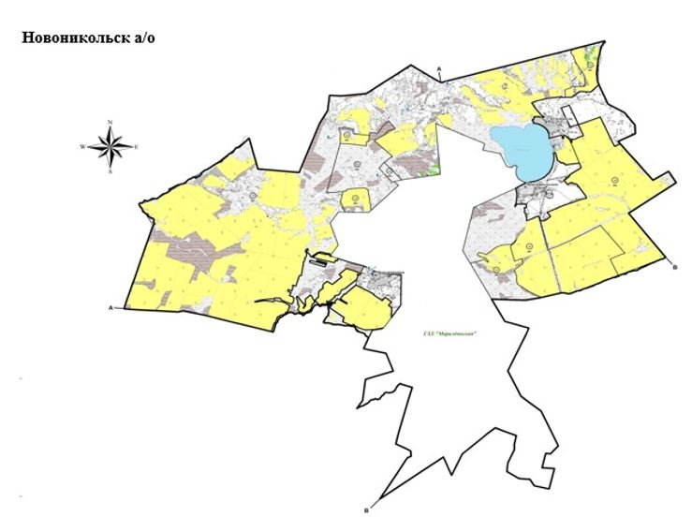

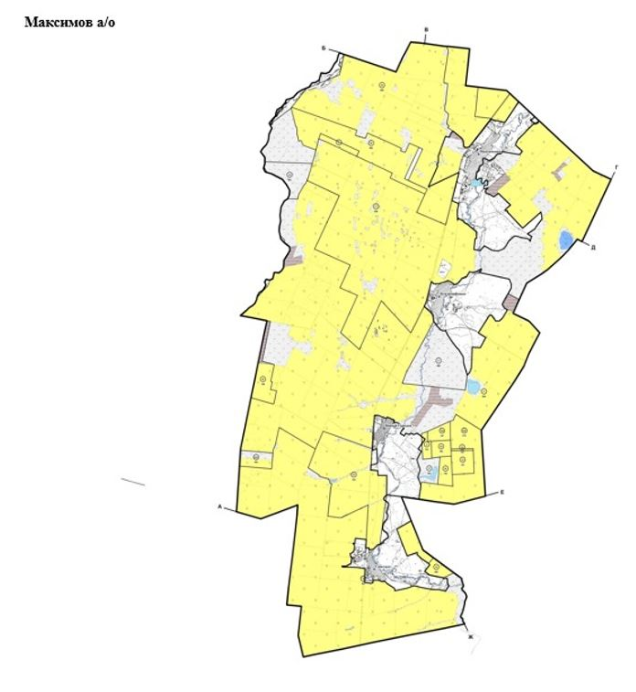

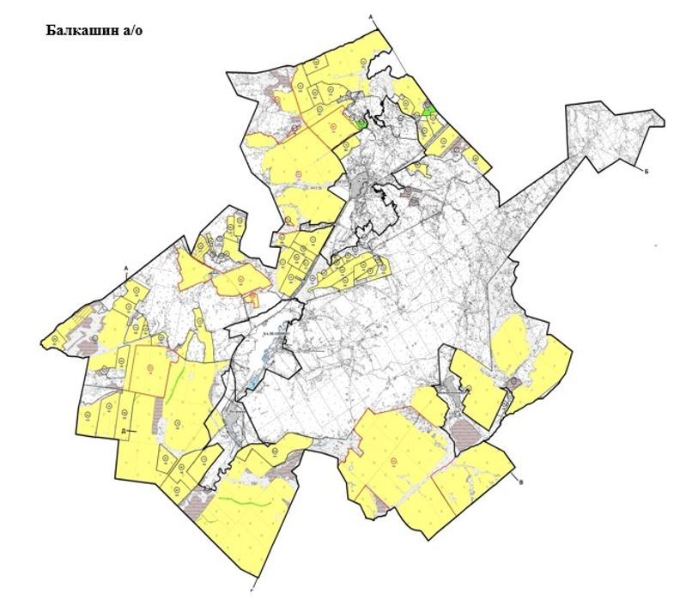

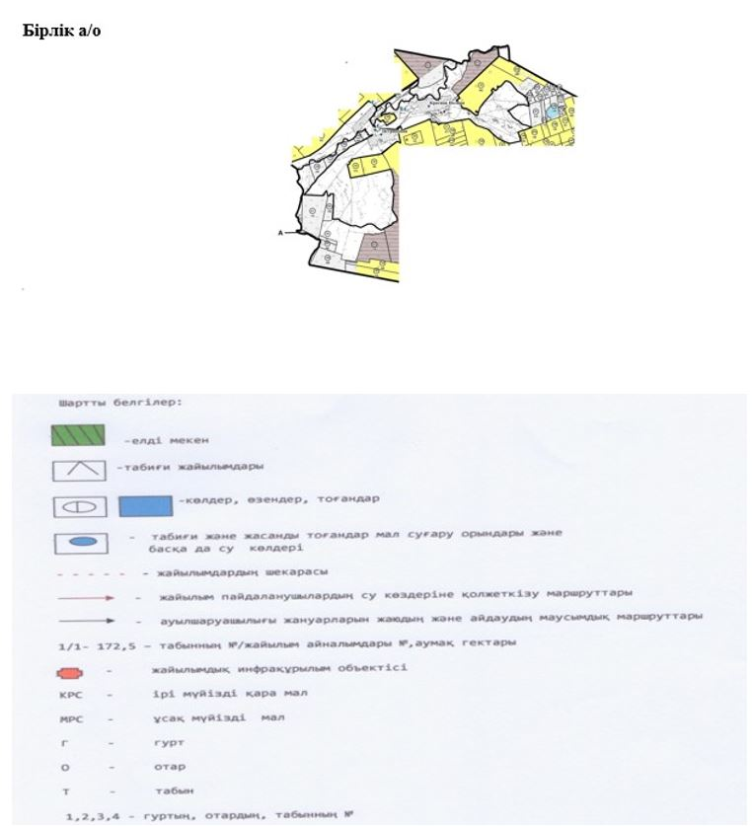

Сандықтау ауданы бойынша
2021-2022 жылдарға арналған
жайылымдарды басқару және
оларды пайдалану жөніндегі
жоспарына 7 қосымша
Ауыл шаруашылығы жануарларын жаюдың және айдаудың маусымдық маршруттарын белгілейтін жайылымдарды пайдалану жөніндегі күнтізбелік графигі
№ | Ауылдық округтің, ауыл атауы | 2021 жылғы қашалар саны
№ | Ауылдық округтің, ауыл атауы | 1 | 2 | 3 | 4
1 | Балкашин | көктемгі-жазғы мезгіл | жазғы мезгіл | жазғы-күзгі мезгіл | демалатын қаша
2 | Барақпай | көктемгі-жазғы мезгіл | жазғы мезгіл | жазғы-күзгі мезгіл | демалатын қаша
3 | Белгород | көктемгі-жазғы мезгіл | жазғы мезгіл | демалатын қаша | жазғы-күзгі мезгіл
4 | Бірлік | көктемгі-жазғы мезгіл | демалатын қаша | жазғы мезгіл | жазғы-күзгі мезгіл
5 | Васильев | демалатын қаша | көктемгі-жазғы мезгіл | жазғы мезгіл | жазғы-күзгі мезгіл
6 | Веселов | көктемгі-жазғы мезгіл | жазғы мезгіл | жазғы-күзгі мезгіл | демалатын қаша
7 | Жамбыл | көктемгі-жазғы мезгіл | демалатын қаша | жазғы мезгіл | жазғы-күзгі мезгіл
8 | Каменск | көктемгі-жазғы мезгіл | жазғы мезгіл | демалатын қаша | жазғы-күзгі мезгіл
9 | Лесное | демалатын қаша | көктемгі-жазғы мезгіл | жазғы мезгіл | жазғы-күзгі мезгіл
10 | Максимов | көктемгі-жазғы мезгіл | жазғы мезгіл | демалатын қаша | жазғы-күзгі мезгіл
11 | Мәдениет ауылы | көктемгі-жазғы мезгіл | жазғы мезгіл | жазғы-күзгі мезгіл | демалатын қаша
12 | Новоникольск | көктемгі-жазғы мезгіл | демалатын қаша | жазғы мезгіл | жазғы-күзгі мезгіл
13 | Сандықтау | демалатын қаша | көктемгі-жазғы мезгіл | жазғы мезгіл | жазғы-күзгі мезгіл
14 | Широков | көктемгі-жазғы мезгіл | жазғы мезгіл | демалатын қаша | жазғы-күзгі мезгіл
кестенің жалғасы
2022 жылғы қашалар саны
1 | 2 | 3 | 4
демалатын қаша | көктемгі-жазғы мезгіл | жазғы мезгіл | жазғы-күзгі мезгіл
демалатын қаша | көктемгі-жазғы мезгіл | жазғы мезгіл | жазғы-күзгі мезгіл
көктемгі-жазғы мезгіл | жазғы мезгіл | жазғы-күзгі мезгіл | демалатын қаша
көктемгі-жазғы мезгіл | жазғы мезгіл | демалатын қаша | жазғы-күзгі мезгіл
көктемгі-жазғы мезгіл | демалатын қаша | жазғы мезгіл | жазғы-күзгі мезгіл
көктемгі-жазғы мезгіл | жазғы мезгіл | демалатын қаша | жазғы-күзгі мезгіл
көктемгі-жазғы мезгіл | жазғы мезгіл | демалатын қаша | жазғы-күзгі мезгіл
көктемгі-жазғы мезгіл | демалатын қаша | жазғы мезгіл | жазғы-күзгі мезгіл
көктемгі-жазғы мезгіл | демалатын қаша | жазғы мезгіл | жазғы-күзгі мезгіл
көктемгі-жазғы мезгіл | жазғы мезгіл | жазғы-күзгі мезгіл | демалатын қаша
көктемгі-жазғы мезгіл | жазғы мезгіл | демалатын қаша | жазғы-күзгі мезгіл
көктемгі-жазғы мезгіл | жазғы мезгіл | демалатын қаша | жазғы-күзгі мезгіл
көктемгі-жазғы мезгіл | жазғы мезгіл | жазғы-күзгі мезгіл | демалатын қаша
көктемгі-жазғы мезгіл | жазғы мезгіл | жазғы-күзгі мезгіл | демалатын қаша

© 2012. Қазақстан Республикасы Әділет министрлігінің «Қазақстан Республикасының Заңнама және құқықтық ақпарат институты» ШЖҚ РМК

